3.1.1（3课时）椭圆的标准方程
主备人：蔡文银 审核人：秦涛
一．问题情境：
情境1．现实世界中，到处有美妙的曲线．从古代的石拱桥，到浩渺的太空……
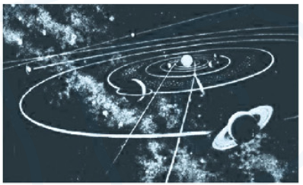
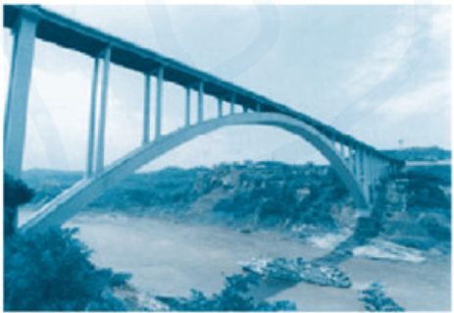

问题1：前面我们研究过哪些曲线 ？还有哪些曲线？

情境2：一条直线绕着与它相交的一条定直线（两直线不垂直）旋转一周得到什么图形？

问题2：如果用一个平面区截上述图形？你可以得到哪些图形？【观看实验视频】

问题3：如何研究这些图形的特点？（试验和Dandlin双球）

问题4：已知 F₁（-3，0），F₂（3，0），若PF₁+PF₂=10，求P点轨迹．

问题5：问题4中若PF₁+PF₂=4？PF₁+PF₂=6？

问题6：已知椭圆C的两个焦点为F₁，F₂，他们之间的距离为2c，椭圆上任意一点到F₁，F₂距离之和为为2$a$($2a>2c$)．

二．知识梳理：

三．例题讲解：
例1．已知椭圆的两个焦点坐标分别是$(−2\sqrt{2}，0）$，$(2\sqrt{2}，0）$，且该椭圆经过点$(2\sqrt{2}，−2）$，求椭圆的标准方程．

变式1：过点（3，-2）且与$4x^{2}+9y^{2}=\text{36}$有相同的焦点的椭圆方程是什么？

变式2：求过点A$(2，\sqrt{2})$ , B$(−1，\frac{\sqrt{\text{14}}}{2})$的椭圆的标准方程是什么？

变式3：椭圆4x²+my²=4m的焦距为2，求m的值

例2．若$F_{1},F_{2}$是椭圆$\frac{x^{2}}{\text{100}}+\frac{y^{2}}{\text{64}}=1$的两个焦点，过点$F_{1}$直线和椭圆交于A，B两点，试求$Δ{\text{ABF}}_{2}$的周长．

变式1：若$F_{1},F_{2}$是椭圆$\frac{x^{2}}{\text{100}}+\frac{y^{2}}{\text{64}}=1$的两个焦点，P是椭圆上一点，且$∠F_{1}{\text{PF}}_{2}=\frac{π}{3}$，求${ΔF}_{1}{\text{PF}}_{2}$的面积．

思考：若$F_{1},F_{2}$是椭圆$\frac{x^{2}}{a^{2}}+\frac{y^{2}}{b^{2}}=1$（$a>b>0$）的两个焦点，P是椭圆上一点，且$∠F_{1}{\text{PF}}_{2}=θ$，求${ΔF}_{1}{\text{PF}}_{2}$的面积．

例3．将圆$x^{2}+y^{2}=4$上各点的横坐标保持不变，纵坐标变为原来的一半，求所得曲线的方程，并说明它是什么曲线．

变式1：已知ABC三点，B（-3，0），C（3，0），且AB+AC=2BC．试问A点轨迹是什么？

变式2：已知动点P到点F（1，0）的距离是到直线$x=9$的距离的$\frac{1}{3}$，试求P点的轨迹是什么图形？

变式3：已知A，B的坐标分别为（-2，0），（2，0），直线$\text{AM}$，$\text{BM}$相交于点M，且他们的斜率之积是$−\frac{3}{4}$，求点M的轨迹方程．

例4．求直线$\sqrt{3}x−2y−2=0$和椭圆$\frac{x^{2}}{4}+y^{2}=1$的公共点的坐标P，Q．

变式1：若A是左顶点，求$S_{Δ\text{APQ}}$．

变式2：若A是左顶点，求$\vec{\text{AP}}\vec{\text{AQ}}$．

变式3：若A是左顶点，求$K_{\text{AP}}K_{\text{AQ}}$．

【拓展】若过（$\sqrt{3}$，0）直线$l$和椭圆$\frac{x^{2}}{4}+y^{2}=1$的公共点的坐标P，Q．求证：$K_{\text{AP}}K_{\text{AQ}}$是定值．

